Foi dada a palavra a Paulo Eduardo de Freitas para iniciar a discussão sobre a estratégia a ser adotada pelo Sinal no encaminhamento do Projeto de Regulamentação do Artigo 192 da Constituição Federal. Por 64 votos a favor, 12 votos contra e 2 abstenções, foi aprovada a proposta de suspensão da discussão sobre a questão estratégica e encaminhamento do assunto ao Conselho Nacional.
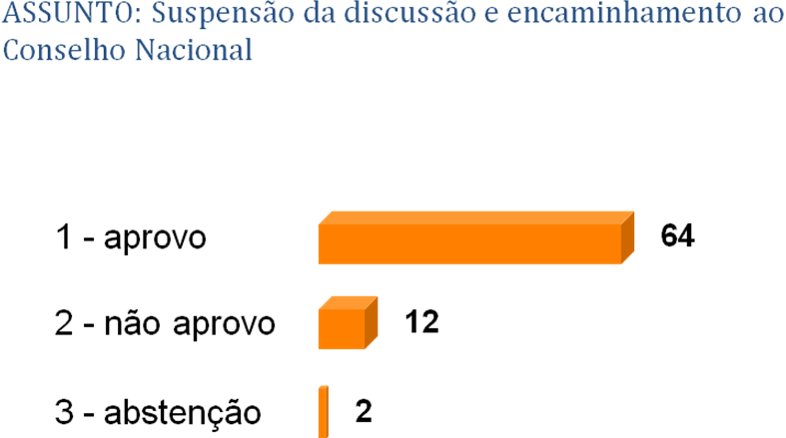

Destaque (26) – emenda de Maurício Lourenço da Costa, referente ao capítulo III, seção III do Projeto de Lei Complementar. Por 56 votos a favor, 16 votos contra e 5 abstenções foi aprovada a proposta de se levar para o Presidente do Banco Central o assunto de que trata o capítulo III, seção III, sobre questões diretamente ligadas àquele Órgão, para que o grupo de trabalho ali constituído considere as propostas do Sinal a respeito.
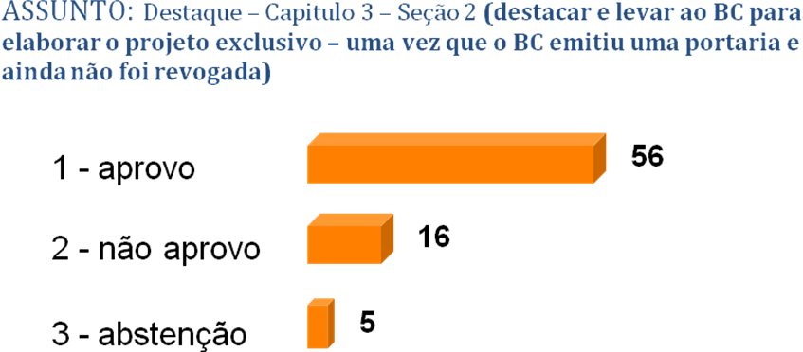

Destaque (27) – emenda supressiva de Roberto Duarte Gonçalves, Uverlan Rodrigues Primo e José Manoel Rocha Bernardo, referente aos artigos 49 a 54 do Projeto de Lei Complementar [capítulo III, seção IV]. Por 67 votos a favor, 6 votos contra e 6 abstenções foi aprovada a proposta de se eliminar toda a seção IV [dos comitês técnicos] do capítulo III.
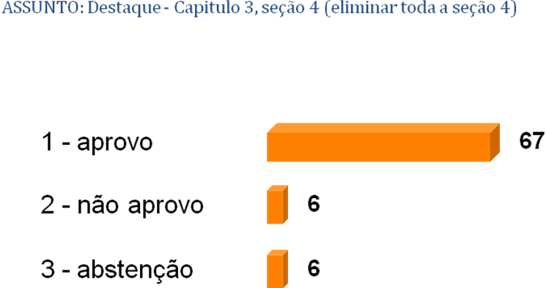

Por 27 votos a favor, 55 votos contra e nenhuma abstenção, foi rejeitada a proposta de Mirian Silva Carvalho, com base no Art. 17 do Estatuto do Sinal, no sentido de submeter o Projeto de Regulamentação do Artigo 192, como um todo, para a apreciação da categoria, em votação eletrônica.
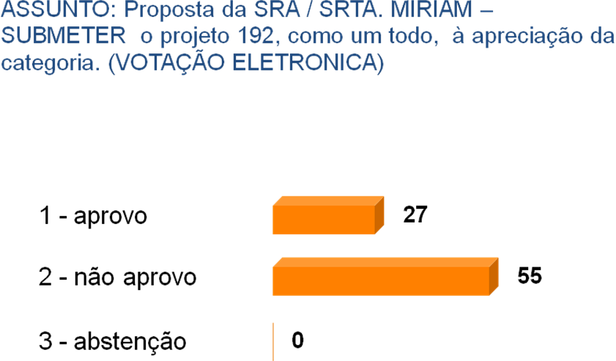

Às 10h45, foi encerrada a discussão sobre o Projeto de Regulamentação do Artigo 192. Com o retorno dos trabalhos, às 11h10, conforme aprovado no primeiro dia dos trabalhos, passou-se à discussão do tema Estatuto, apenas no que se refere ao item 3, letra “A” do Relatório do Grupo “J”. Por 78 votos a favor, 1 voto contra e nenhuma abstenção, foi aprovada a reinclusão, no Estatuto, das atribuições da Diretoria Executiva Nacional e Regional e das questões como se dará a perda de mandato.
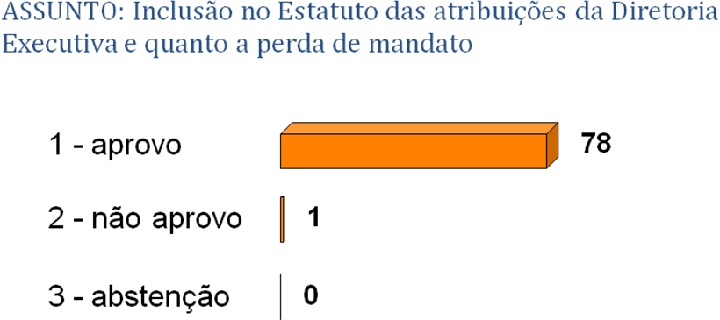
Na sequência, passou-se à apresentação e discussão do tema Campanha Salarial, apresentado pelo relator José Flávio Silva Corrêa. Pausa para o almoço, às 12h30. Na retomada dos trabalhos, às 14h05, Jorge Nelson Ribeiro assumiu a Presidência. Destaque (1) – emenda modificativa de José Manoel Rocha Bernardo, referente ao item I do relatório da Campanha Salarial [Cargo de Técnico]. Por 60 a favor, 8 votos contra e nenhuma abstenção foi aprovada a proposta de modificação de 60% para 70% do piso inicial do cargo de técnico em relação ao cargo de analista.
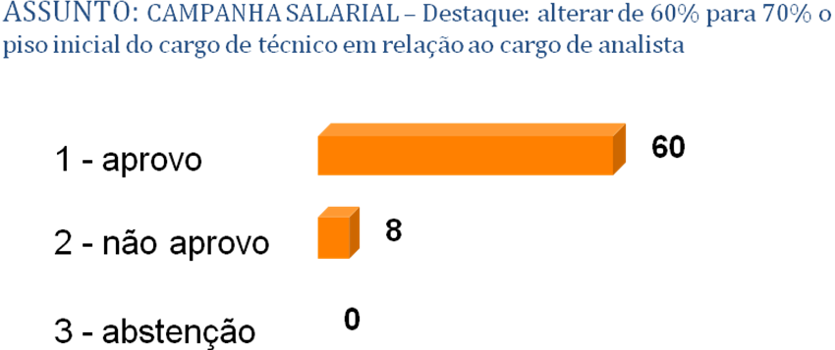

Destaque (2) – emenda modificativa de Paulo de Tarso Galarça Calovi e José Manoel Rocha Bernardo, referente ao item I do relatório da Campanha Salarial: salário inicial do cargo de Analista. Por 74 votos a favor, 4 votos contra e nenhuma abstenção foi aprovada a proposta de salário inicial do analista de 70% do teto constitucional ou equivalente ao da carreira mais valorizada do Poder Executivo, o que for maior.
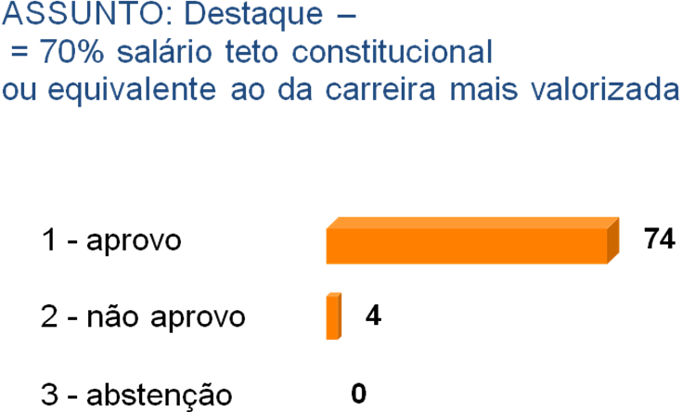

Destaque (3) – emenda modificativa de Paulo de Tarso Galarça Calovi e José Manoel Rocha Bernardo, referente ao item I do relatório da Campanha Salarial: salário final do cargo de Analista. Por 68 votos a favor, 2 votos contra e nenhuma abstenção foi aprovada a proposta de salário final do Analista equivalente a 100% do teto constitucional.
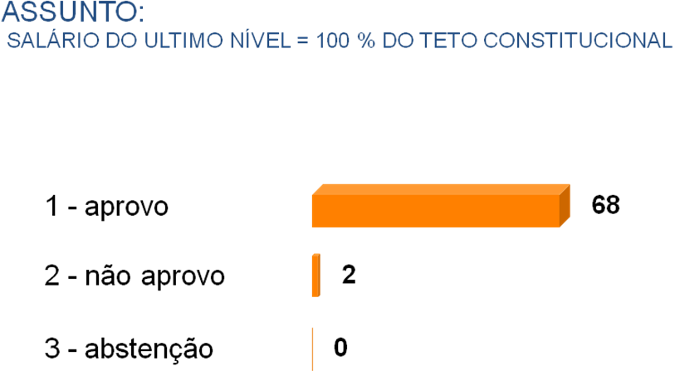

Destaque (4) – emenda modificativa de Paulo Lino Gonçalves, José Aloísio Guimarães Sanches e Daro Marcos Piffer, referente ao item I do relatório da Campanha Salarial: Vale-Alimentação, diárias, auxílio-creche e indenização de transporte. Por 72 a favor, 1 voto contra e nenhuma abstenção foi aprovada a proposta de equiparação dessas verbas no Banco Central ao teto dos valores praticados pelo Poder Judiciário e Poder Legislativo.
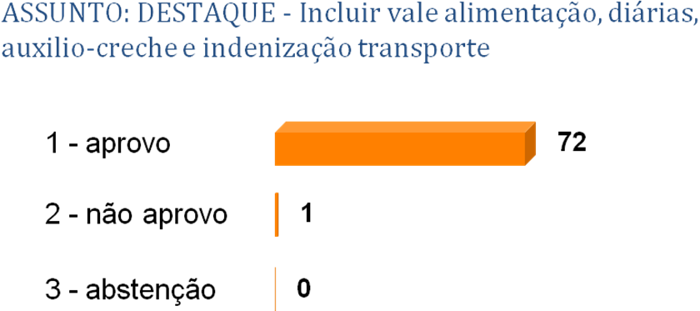

Destaque (5) – emenda modificativa de Iso Sendacz, referente ao item I do relatório da Campanha Salarial: cargo de Procurador. Por 29 a favor, 46 votos contra e 5 abstenções foi rejeitada a proposta de inserção do cargo de Procurador na Campanha Salarial do Sinal, com os mesmos parâmetros do cargo de Analista.
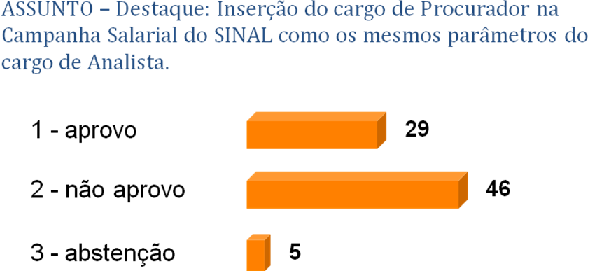

Destaque (6) – emenda aditiva de Iso Sendacz, referente ao item I do relatório da Campanha Salarial: celetistas reintegrados. Por 60 votos a favor, 8 votos contra e 3 abstenções foi aprovada a proposta de buscar o reajuste pleno, pelos índices aplicados nos reajustes salariais alcançados pela categoria, desde a reintegração dos funcionários regidos pela CLT, dos vencimentos do grupo, sem prejuízo de outras questões aprovadas em AGN específica. A AND autoriza o uso, pelo Sinal, dos instrumentos próprios daquele regime no desenvolvimento da campanha salarial, conforme determinado por AGN específica. Pausa para o café, às 17h45.
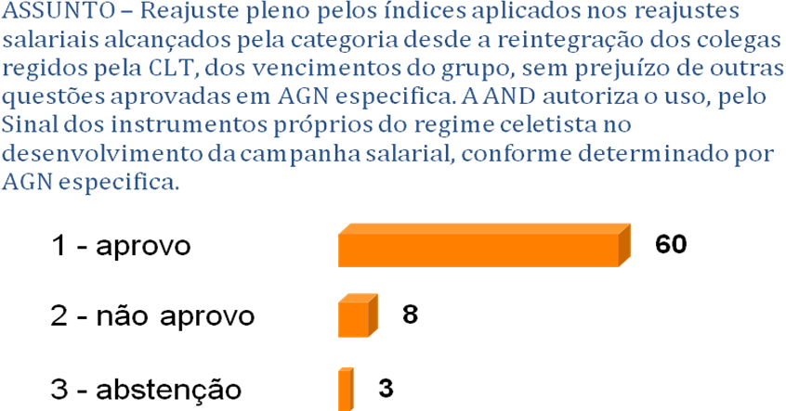

Destaque (7) – emenda aditiva de Nehemias Monteiro Júnior, João Marcus Monteiro, Paulo de Tarso Galarça Calovi e Eduardo Stalin Silva, referente ao SIDEC. Por 68 votos a favor, 1 voto contra e 1 abstenção foi aprovada a proposta de repúdio ao SIDEC e manutenção do sistema atualmente em uso no BC para a progressão/promoção na carreira (sem limitação, trava, congelamento, etc.).
Destaque (8) – emenda aditiva de Nehemias Monteiro Júnior, João Marcus Monteiro, Paulo de Tarso Galarça Calovi e Eduardo Stalin Silva, referente ao SIDEC. Por 68 votos a favor, 1 voto contra e 1 abstenção foi aprovada a proposta de repúdio ao SIDEC e manutenção do sistema atualmente em uso no BC para a progressão/promoção na carreira (sem limitação, trava, congelamento, etc.).
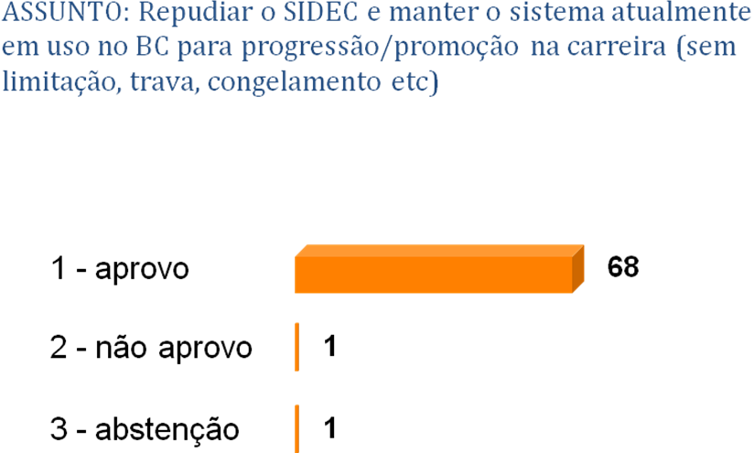

Destaque (9) – emenda aditiva de Eduardo Stalin Silva, referente a sistema de avaliação de desempenho. Por 70 votos a favor, 4 votos contra e 2 abstenções foi aprovada a proposta de que em qualquer sistema de avaliação de desempenho entre os fatores seja incluída e valorizada a participação em entidades e atividades de prestação de serviço ao conjunto dos servidores, bem como à instituição, tais como associações, fundações, sindicatos, comissões internas de prevenção de acidentes, comissões de inquérito.
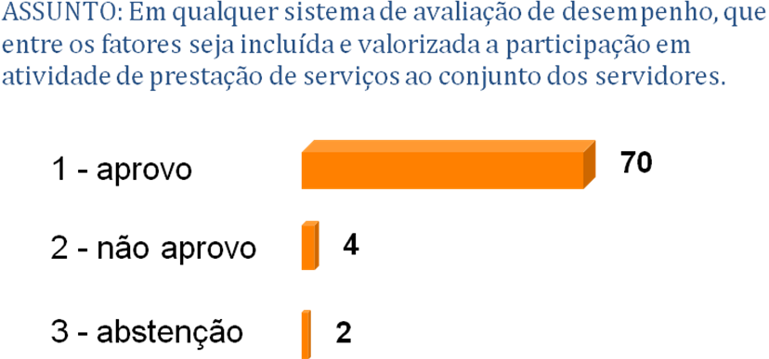

Destaque (10) – emenda aditiva de Mário Getúlio Vargas Etelvino, referente ao cargo de Técnico. Por 52 votos a favor, 19 votos contra e 5 abstenções foi aprovada a proposta de, tendo como fundamento os princípios de novas atribuições, do nível superior para admissão e da melhoria do patamar salarial, em relação ao cargo de Técnico da Carreira de Especialista do BC, consagrados e legitimados em votação eletrônica junto à categoria, e a defasagem das reivindicações do cargo na Última campanha salarial, considerar, estrategicamente, a questão como primeiro eixo da próxima Campanha Salarial.
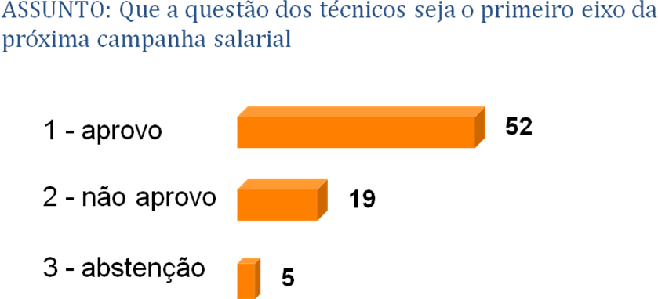

Destaque (11) – emenda aditiva de Itamar de Souza Júnior, referente à jornada de trabalho de 6 horas. Por 79 votos a favor, 1 voto contra e nenhuma abstenção foi aprovada a proposta de buscar a alteração da Lei da Carreira de Especialista do BC, estabelecendo a jornada de 6 horas para quem trabalha em turno ininterrupto de revezamento (como na Receita Federal - Lei nº 11.890 – Art. 3, § 3).
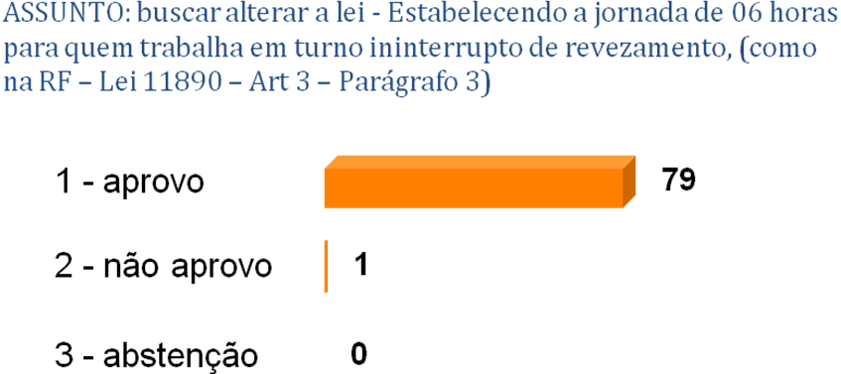

Destaque (12) – emenda aditiva de Itamar de Souza Júnior, referente aos editais de concurso do Banco Central. Por 60 votos a favor, 12 votos contra e 5 abstenções foi aprovada a proposta de estabelecer maior controle sobre a legalidade dos editais de concurso publicados pelo BC.
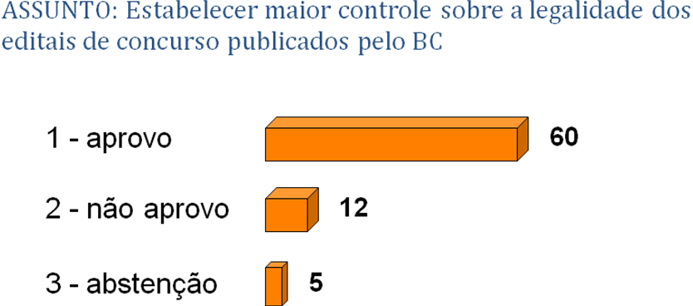

Destaque (13) – emenda aditiva de André Luiz Domingues e Eduardo Stalin Silva, referente à campanha salarial e mobilização. Por 17 votos a favor, 45 votos contra e 1 abstenção foi rejeitada a proposta de criar um fórum com pauta salarial comum entre o Sinal e outros sindicatos de categorias congêneres, sem que o Sinal fique subordinado ao fórum.
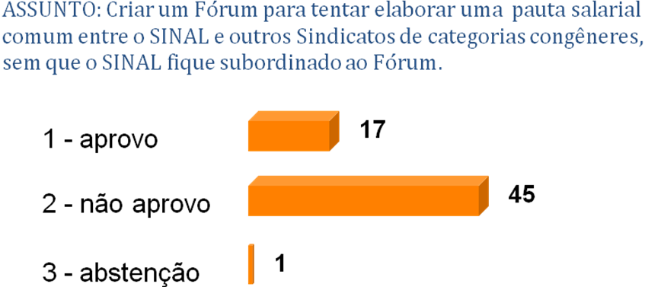

Às 19h05, foi encerrada a discussão do tema Campanha Salarial. Após breve intervalo, passou-se à apresentação do sub-tema QVT, com os relatores do Grupo “C”, Cleide Napoleão e João Marcus Monteiro. Por unanimidade dos 60 votantes, foram aprovadas as propostas 1, 2, 3, 4, 5 e 6 do relatório do sub-tema QVT. Ainda com relação à proposta 6, foi acordada com os relatores a inclusão, por sugestão de Wilson Wilde Alano, da frase “que todas as regionais e sede do BCB tenham uma sala para reunião dos aposentados, onde possam conversar, confraternizar e rever antigos colegas”.
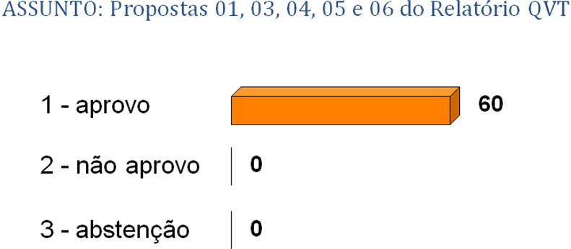

Destaque (1) – emenda modificativa de Pierre Ferraz e Silva, referente à proposta 7 do sub-tema QVT: preparação para a Aposentadoria. Por 57 votos a favor, 6 votos contra e nenhuma abstenção, foi aprovada a proposta de substituir o texto, a partir de “no sentido da” por “ampliação e reorientação do atual Programa de Preparação de Aposentadoria – atual Programa Ciclos – ou iniciativas similares, estendendo sua atuação para dois anos após a aposentadoria.”
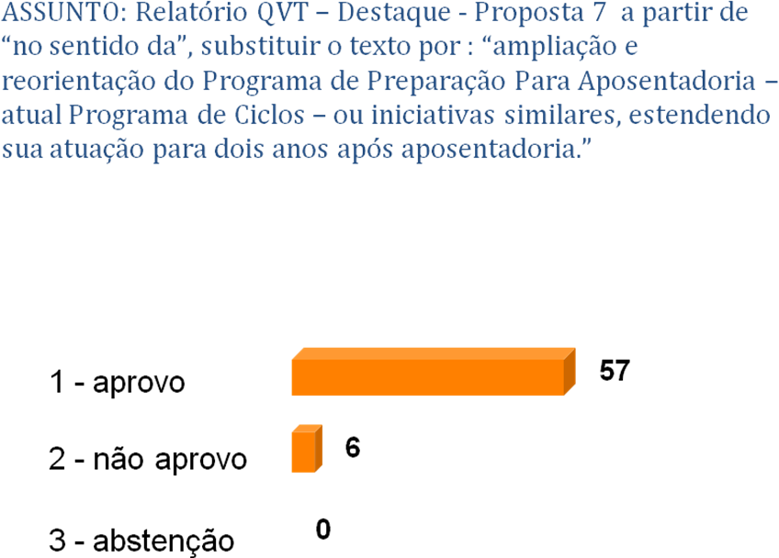
Destaque (2) – emenda aditiva de Pierre Ferraz e Silva e José Henrique Guimarães, referente à proposta 10 do relatório: Mais Recursos Humanos em QVT e PASBC. Por 61 votos a favor, 1 voto contra e 3 abstenções, foi aprovada a proposta de inclusão, depois de “Mais Recursos Humanos em QVT e PASBC” do seguinte texto: “, incluindo reimplantação imediata dos serviços psicossociais em todas as praças em que existam servidores habilitados que, em composição com profissionais terceirizados, sejam responsáveis pelos serviços relativos aos ‘Espaços QVT’ e pelo Atendimento ao Público em QVT e PASBC.”
